Manual De Configuración Base de Datos

Ovni Vinos

Versión: 2.0

**HISTORIAL DE REVISIÓN**

| **VERSIÓN** | **ELABORACIÓN** | | **REVISIÓN** | | **APROBACIÓN** | |
| --- | --- | --- | --- | --- | --- | --- |
| **Fecha** | **Responsable** | **Fecha** | **Responsable** | **Fecha** | **Responsable** |
| <x.y.z> | <dd/mm/aa> | <nombre> | <dd/mm/aa> | <nombre> | <dd/mm/aa> | <nombre> |
|  |  |  |  |  |  |  |
|  |  |  |  |  |  |  |
|  |  |  |  |  |  |  |
|  |  |  |  |  |  |  |

**CAMBIOS RESPECTO A LA VERSIÓN ANTERIOR**

| **VERSIÓN** | **MODIFICACIÓN RESPECTO VERSIÓN ANTERIOR** |
| --- | --- |
| <x.y.z> | <Descripción de la modificación realizada> |
|  |  |
|  |  |
|  |  |
|  |  |
|  |  |

**Tabla de contenido**

1. Introducción 4

2. Alcance 4

3. Responsables e involucrados 5

4. Modelo Entidad Relación (MER) 6

5. Diccionario de Datos. 6

6. Modelo Relacional. 17

7. Justificación Motor Seleccionado 17

8. Requisitos de Configuración 18

9. Scripts 18

10. Configuración y Ejecución de la Base de Datos 18

11. Otras Consideraciones 18

# 1. Introducción

El presente documento tiene la función de mostrar los parámetros y especificaciones del desarrollo del aplicativo web que se hará para el emprendimiento Ovni_vinos, además este mostrará las funcionalidades, las relaciones, los roles y utilidades que tendrá el aplicativo web, dando así una mayor claridad y comprensión de todos los aspectos que se debe tener en cuenta para el óptimo desarrollo de esta. Lo que se pretende lograr con este documento es que sea una guía para todo aquel que le interese el aplicativo de Ovni_Vinos, también cumplir con los requisitos que conlleva crear un software.

El aplicativo web, Ovni_Vinos, busca facilitar los procesos que realiza la empresa, como lo son: Inventario, contabilidad, ventas y una mayor eficiencia al momento de atender al cliente en sus compras e inquietudes cuando este se encuentre interactuando con el aplicativo web. Además se quiere lograr aumentar el número de clientes pues se tendrá la capacidad de atender varios clientes simultáneamente.

# 2. Alcance

El aplicativo web contará con un catálogo que será alimentado de manera automática por el inventario, el cual se actualizará de manera acorde con las ventas y compras de productos de Ovni_Vinos, las ventas pueden ser realizadas de manera externa al aplicativo por el administrador, y también dichas ventas podrán ser realizadas por el aplicativo en este caso se ingresarán automáticamente y las compras serán realizadas por los administradores, cualquier persona puede acceder al catálogo e interactuar con él mirando y además buscar un producto. La contabilidad de Ovni_Vinos será llevada de una manera automática, donde el aplicativo realizará todos los procesos de manera interna teniendo en cuenta el inventario, el historial de ventas y el historial de compras, el administrador puede observar el flujo que lleva la contabilidad en el momento que lo desee.

El aplicativo tiene distintas funcionalidades las cuales dependen del tipo de usuario que esté interactuando con el aplicativo, para este hay dos tipos usuarios: el primer tipo de usuario es el cliente y el otro es administrador el cual será entregado por los programadores. Para poder utilizar funcionalidades aparte de observar el catálogo como usuario cliente se deberá registrar, si la persona ya está registrada solo debe ingresar el usuario y la contraseña, en caso de que la persona no recuerde la contraseña, deberá de darle al botón “olvidé mi contraseña”, y seguir los pasos para poder recuperarla, una vez logueado podrá: Agregar productos al carrito, realizar compras, buscar soporte técnico, actualizar datos y observar el historial de compras.

Una vez ingrese al aplicativo se mostrará la interfaz de bienvenido con diferentes módulos para los clientes los cuales son: Catálogo, este le permite al cliente observar los productos con los que cuenta ovni-vinos, por otro lado está el historial de compras que deja observar a los clientes las compras que ha realizado con anterioridad. También están los módulos como lo es la actualización de datos personales que permitirá a los clientes modificar la dirección o cualquier dato personal que este desee; Con el módulo carrito de compras se podrá agregar productos y realizar la compra de los productos. Por último, soporte, este permite conocer algunas especificaciones del uso de la aplicación y las dudas que se presentan con frecuencia, además, permite expresar los inconvenientes que se presenten al usar el aplicativo.

Para los administradores los módulos son: Contaduría, en donde se observará cómo va la contabilidad de ovni-vinos, donde los administradores llevan un mejor registro de los ingresos y egresos arrojando así el saldo en caja de manera diaria; Inventario permitirá observar los productos exactos con los que cuenta e igualmente agregar, además actualizar en caso de ruptura; El catálogo mostrará los productos y también pueden ser modificado por este. Por otro lado, está el soporte que expresa los inconvenientes que se presenten al usar el aplicativo como lo son el historial de compras y ventas que ha realizado ovni-vinos, dejando un registro con la información.

# 3. Responsables e involucrados

| **Nombre** | **Tipo (Responsable/ Involucrado)** | **Rol** |
| --- | --- | --- |
| Cristian Amador | Responsable | Desarrollador y analista |
| Brainy Campo | Responsable | Documentación y tester |
| Juan Camlo Grajales | Responsable | Desarrollador y analista |
| Ivan Daniel Hincapie | Responsable | Desarrollador y diseñador |
| Juan Diego Moreno | Responsable | Diseñador y tester |

# 4. Modelo Entidad Relación (MER)

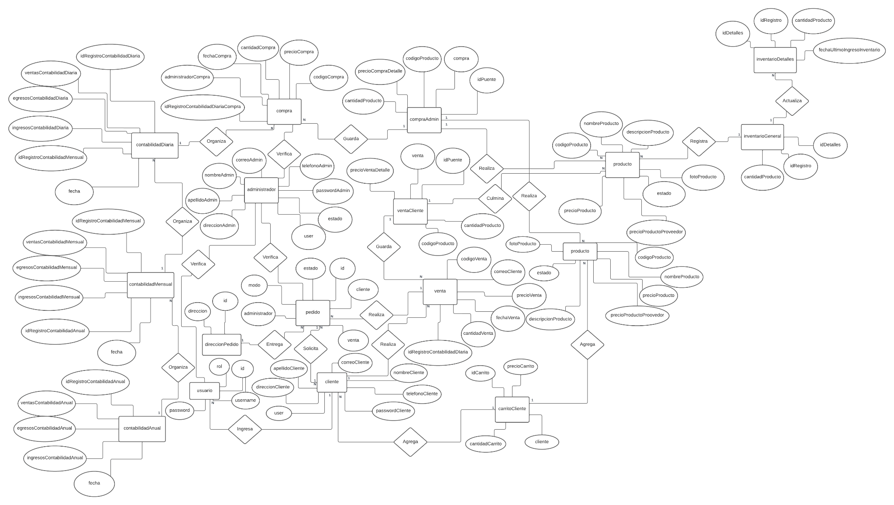

*https://lucid.app/lucidchart/83b2716a-7a69-45e7-9952-6f31546b3e88/edit?viewport_loc=-2275%2C-1703%2C6976%2C3292%2C0_0&invitationId=inv_9c48c1f9-8480-414b-998b-c4cec156f818*

# 5. Diccionario de Datos.

| **Nombre de la Tabla** | **Observaciones** |
| --- | --- |
| Cliente | En esta tabla se almacenarán los datos personales de los clientes de Ovni Vinos. |
| Administrador | En esta tabla se almacenarán los datos personales de los administradores de Ovni Vinos. |
| Usuario | En esta tabla se almacenan los usuarios de Ovni Vinos, además permite validar el tipo de rol que le corresponda (Administrador o cliente) al momento de iniciar sesión. |
| Producto | Son los productos que se registran en el aplicativo de Ovni Vinos con sus datos respectivos. |
| Compra | Son las compras de productos con sus respectivos datos que realiza Ovni Vinos a sus distintos proveedores. |
| Venta | Son las ventas de productos con sus respectivos datos que realiza Ovni Vinos a sus distintos clientes. |
| Pedido | En esta tabla se almacenan los pedidos que solicitan los clientes. |
| Direccion Pedido | En esta tabla se almacenarán las direcciones que se registró al momento que el cliente solicitó el pedido. |
| Carrito cliente | En esta tabla se almacenan todos los productos con sus respectivos datos que el cliente vaya almacenando en su carrito. |
| Item carrito | En esta tabla se almacena la cantidad existente de los productos. |
| Venta Cliente | En esta tabla se almacenan los datos correspondientes a las ventas de Ovni Vinos pendientes a un cliente. |
| Compra admin | En esta tabla se almacenarán los datos que corresponden a las compras que realiza un administrador. |
| Contabilidad Anual | En esta tabla se almacena la contabilidad como ingresos y egresos anuales e insumos necesarios para realizar dicha contabilidad. |
| Contabilidad Mensual | Allí se registra la contabilidad de ingresos y egresos que se generan mensualmente e insumos necesarios para realizar dicha contabilidad. |
| Contabilidad Diaria | En esta tabla se almacena la contabilidad como ingresos y egresos diarios e insumos necesarios para realizar dicha contabilidad. |
| Inventario General | En esta tabla se registra la entrada de productos con sus respectivas fechas de ingreso, cantidad de estos y también otros datos necesarios de esta. |
| Inventario Detalles | En esta tabla se registra la entrada de productos con su cantidad en total y su código. |

| Cliente | | | | |
| --- | --- | --- | --- | --- |
| **Atributo** | **Descripción** | **Tipo de dato** | **Dominio de valores** | **Índices y Relaciones** |
| correoCliente | Es la dirección de correo electrónico de ese cliente. | VARCHAR(30) |  | Primary Key |
| nombreCliente | El nombre registrado por el cliente. | VARCHAR(15) |  |  |
| apellidoCliente | El apellido del cliente. | VARCHAR(15) |  |  |
| direccionCliente | La dirección de domicilio ingresada por el cliente. | VARCHAR(60) |  |  |
| telefonoCliente | El teléfono registrado del cliente | CHAR(10) |  |  |
| passwordCliente | La clave de seguridad que el usuario ingresara para hacer compras y para ingresar a su cuenta | VARCHAR(20) |  |  |
| user | Mediante una llave foránea con la tabla usuario, se podrá saber qué usuario le corresponde en el e aplicativo. | INT |  | Foreign Key(user) |

| Administrador | | | | |
| --- | --- | --- | --- | --- |
| **Atributo** | **Descripción** | **Tipo de dato** | **Dominio de valores** | **Índices y Relaciones** |
| correoAdmin | Es la dirección de correo electrónico de este administrador. | VARCHAR(30) |  | Primary Key |
| nombreAdmin | El nombre registrado por el administrador. | VARCHAR(15) |  |  |
| apellidoAdmin | El apellido correspondiente al administrador. | VARCHAR(15) |  |  |
| direccionAdmin | La dirección de domicilio ingresada por el administrador. | VARCHAR(60) |  |  |
| telefonoAdmin | El número de teléfono del administrador. | CHAR(10) |  |  |
| passwordAdmin | La clave de seguridad que el administrador ingresará para acceder al aplicativo. | VARCHAR(250) |  |  |
| estado | El estado en que se encuentra en el sistema, es decir que puede ser habilitado o deshabilitado. | CHAR(1) |  |  |
| user | Mediante una llave foránea con la tabla usuario, se podrá saber qué usuario le corresponde en el aplicativo. | INT |  | Foreign Key(user) |

| Usuario | | | | |
| --- | --- | --- | --- | --- |
| **Atributo** | **Descripción** | **Tipo de dato** | **Dominio de valores** | **Índices y Relaciones** |
| id | El dato que nos permite identificar los datos de cada ingreso de productos | INT |  | Primary Key |
| username | El nombre de usuario que tiene cada usuario en el sistema y que le permite acceder al aplicativo | CHAR(30) |  |  |
| password | La clave de seguridad que el usuario ingresará para acceder al aplicativo. | VARCHAR(250) |  |  |
| rol | EL tipo de rol que le corresponde al usuario y que permite al sistema identificar su función en el sistema. | CHAR(20) |  |  |

| Producto | | | | |
| --- | --- | --- | --- | --- |
| **Atributo** | **Descripción** | **Tipo de dato** | **Dominio de valores** | **Índices y Relaciones** |
| código Producto | El código que dejara identificar los datos de cada producto | INT |  | Primary Key |
| nombre Producto | El nombre del producto. | VARCHAR(50) |  |  |
| precio Producto | La cantidad de dinero que le costará al cliente cada unidad del producto | DOUBLE |  |  |
| precioProducto Proveedor | La suma de dinero que le cuesta al emprendimiento cada existencia del producto | DOUBLE |  |  |
| descripcionProducto | La descripción de cada producto | VARCHAR(200) |  |  |
| fotoProducto | Imagen del producto. | VARCHAR(200) |  |  |
| estado | Indica si el producto se encuentra habilitado o deshabilitado. | CHAR(1) |  |  |

| Compra | | | | |
| --- | --- | --- | --- | --- |
| **Atributo** | **Descripción** | **Tipo de dato** | **Dominio de valores** | **Índices y Relaciones** |
| código Compra | Es el código que identificará las compras realizadas. | INT |  | Primary Key |
| precioCompra | Es un monto que deberá pagar Ovni_Vinos por la compra de productos. | DOUBLE |  |  |
| cantidadCompra | Número de productos que compró el administrador. | INT |  |  |
| fechaCompra | Día, mes, año y hora en que se hizo la compra. | DATE |  |  |
| administrador_compra | Mediante una llave foránea se podrá saber que administrador fue el que realizó la compra. | VARCHAR(30) |  | Foreign Key( administrador_compra) |
| id_registro_contabilidad_diaria_compra | Permitirá mediante una llave foránea con la tabla contabilidad diaria, captar la fecha en que se realizó la compra. | INT |  | Foreing key(id_registro_contabilidad_diaria_compra) |

| Venta | | | | |
| --- | --- | --- | --- | --- |
| **Atributo** | **Descripción** | **Tipo de dato** | **Dominio de valores** | **Índices y Relaciones** |
| codigoVenta | El código que dejara identificar los datos de cada venta | INT |  | Primary Key |
| correoCliente | Correo del cliente al que se le realizó la venta | VARCHAR(30) |  | Foreign Key (correoCliente) |
| precioVenta | El precio total de cada venta que el emprendimiento realizó | DOUBLE |  |  |
| fechaVenta | La fecha que se realizó la venta. | DATE |  |  |
| cantidadVenta | Número de productos que Ovni Vinos vendió. | INT |  |  |
| idRegistroContabilidadDiaria | Permite mediante la llave foránea, registrar el ingreso de la venta en la tabla de contabilidad diaria. | INT |  | Foreign key(idRegistroContabilidadDiaria) |

| Pedido | | | | |
| --- | --- | --- | --- | --- |
| **Atributo** | **Descripción** | **Tipo de dato** | **Dominio de valores** | **Índices y Relaciones** |
| id | El código que nos permite identificar los pedidos. | INT |  | Primary Key |
| estado | Permitirá saber al cliente y administrador el estado en el que se encuentra el pedido. | CHAR(1) |  |  |
| modo | Indica la forma en que el cliente solicitó que le sea entregado el pedido. | CHAR(30) |  |  |
| administrador | Mediante la llave foránea, se podrá saber el administrador encargado del o los pedidos en curso. | CHAR(30) |  | Foreign key(administrador) |
| cliente | Mediante la llave foránea con la tabla cliente, se podrá saber el correo del cliente que solicitó el pedido. | INT |  | Foreign key(cliente) |
| venta | Almacenará la venta pasándole el dato, gracias a la llave foránea, a la tabla venta. | INT |  | Foreign key(venta) |

| Direccion Pedido | | | | |
| --- | --- | --- | --- | --- |
| **Atributo** | **Descripción** | **Tipo de dato** | **Dominio de valores** | **Índices y Relaciones** |
| id | El código que nos permite identificar las direcciones de los pedidos. | INT |  | Primary Key |
| direccion | Permite saber el lugar en que se debe llevar el domicilio. | VARCHAR(100) |  |  |

| Item carrito | | | | |
| --- | --- | --- | --- | --- |
| **Atributo** | **Descripción** | **Tipo de dato** | **Dominio de valores** | **Índices y Relaciones** |
| id_puente | El código que permite identificar el producto. | INT |  | Primary Key |
| carrito | Identifica los productos, gracias a la llave foránea, que están almacenados en la tabla carrito | INT |  | Foreign key(carrito) |
| codigo_producto | Es el código que le corresponde a el producto que está almacenado en el carrito. y este se obtiene mediante la llave foránea que hay con la tabla Producto. | INT |  | Foreign key (codigo_produto) |
| cantidad_producto | Permite saber el número de productos que hay en el carrito. | INT |  |  |
| precio_item | Indica el precio total de ese producto que esté almacenado en el carrito. | DOUBLE |  |  |

| Venta Cliente | | | | |
| --- | --- | --- | --- | --- |
| **Atributo** | **Descripción** | **Tipo de dato** | **Dominio de valores** | **Índices y Relaciones** |
| idPuente | Es el id que permite identificar fácilmente cada registro. | INT |  | Primary Key |
| venta | Es el código de la venta que corresponde con cada registro de la llave foránea con la tabla de venta. | INT |  | Foreign Key (venta). |
| precioVentaDetalles | Indica el valor que pagó el cliente por la venta que realizó. | DOUBLE |  |  |
| codigoProducto | Es el código del producto que corresponde con cada registro en puente. | INT |  | Foreign Key (codigoProducto). |
| cantidadProducto | Es la cantidad del producto referenciado con id en cada registro | INT |  |  |

| Compra Admin | | | | |
| --- | --- | --- | --- | --- |
| **Atributo** | **Descripción** | **Tipo de dato** | **Dominio de valores** | **Índices y Relaciones** |
| idPuente | Es el id que permitirá identificar y registrar las diferentes compras que haga el administrador; Este campo se generará de forma auto incremental. | INT |  | Primary Key |
| compra | Es el código que permitirá identificar la compra realizada a través de la llave foránea que se tiene con la tabla compra. | INT |  | Foreign Key(compra) |
| codigoProducto | Es el código que nos permitirá identificar el código de los productos agregados a la contabilidad. | INT |  | Foreign key(codigoProducto) |
| precioCompraDetalle | Permite saber el precio total que pagó un administrador en el momento que realizó e ingresó una compra. | INT |  |  |
| cantidadProducto | Este campo nos permitirá ver el número de productos total que hay en inventario. | INT |  |  |

| Contabilidad Anual | | | | |
| --- | --- | --- | --- | --- |
| **Atributo** | **Descripción** | **Tipo de dato** | **Dominio de valores** | **Índices y Relaciones** |
| idRegistroContabilidadAnual | Es el id que permite ver fácilmente el registro | INT |  | Primary Key |
| ventasContabilidadAnual | Indicará la cantidad de ventas que se realizaron en el año | DOUBLE |  |  |
| egresosContabilidadAnual | Son los egresos que se realizaron en el año. | DOUBLE |  |  |
| ingresosContabilidadAnual | Son los ingresos que se obtuvieron en el año. | DOUBLE |  |  |
| fecha | Mostrará la fecha en la que se genera el registro anual de la contabilidad | DATE |  |  |

| Contabilidad Mensual | | | | |
| --- | --- | --- | --- | --- |
| **Atributo** | **Descripción** | **Tipo de dato** | **Dominio de valores** | **Índices y Relaciones** |
| idRegistroContabilidadMensual | Es el id que permite identificar y ver fácilmente el registro. | INT |  | Primary Key |
| ventasContabilidadMensual | Aquí se ingresarán las ventas del mes. | DOUBLE |  |  |
| egresosContabilidadMensual | Son los egresos que realizaron en el mes. | DOUBLE |  |  |
| ingresosContabilidadMensual | Son los ingresos que se obtuvieron en el mes. | DOUBLE |  |  |
| idRegistrarContabilidadAnual | Id del registro mensual de contabilidad para poder trabajarlo desde contabilidad anual con los datos de contabilidad mensual. | INT |  | Foreign Key (idRegistroContabilidadAnual) |
| fecha | Es la fecha en la que se genera el registro mensual de la contabilidad. | DATE |  |  |

| Contabilidad Diaria | | | | |
| --- | --- | --- | --- | --- |
| **Atributo** | **Descripción** | **Tipo de dato** | **Dominio de valores** | **Índices y Relaciones** |
| idRegistroContabilidadDiaria | En este campo se generará un código autoincremental para las distintas contabilidades diarias. | INT |  | Primary Key |
| ventasContabilidadDiaria | Aquí se ingresarán las ventas del día. | DOUBLE |  |  |
| egresosContabilidadDiaria | Allí se almacenarán los egresos que se realicen diariamente. | DOUBLE |  |  |
| ingresosContabilidadDiaria | Allí se almacenarán los ingresos que entren diariamente | DOUBLE |  |  |
| idRegistrarContabilidadMensual | Id del registro mensual de contabilidad para poder trabajarlo desde contabilidad mensual. | INT |  | Foreign Key (idRegistroContabilidadMensual) |
| fecha | Se ingresará la respectiva fecha que se realiza la contabilidad. | DATE |  |  |

| Inventario General | | | | |
| --- | --- | --- | --- | --- |
| **Atributo** | **Descripción** | **Tipo de dato** | **Dominio de valores** | **Índices y Relaciones** |
| idRegistro | El código que nos permite identificar los datos de cada ingreso de productos | INT |  | Primary Key |
| codigoProducto | Permite identificar el producto que se está ingresando en el inventario. | INT |  | Foreign Key (codigoProducto). |
| cantidadProducto | Indica la cantidad de productos que se están ingresando. | INT |  |  |

| Inventario Detalles | | | | |
| --- | --- | --- | --- | --- |
| **Atributo** | **Descripción** | **Tipo de dato** | **Dominio de valores** | **Índices y Relaciones** |
| idDetalles | El id que nos facilita la identificación de cada registro de detalles | INT |  | Primary Key |
| idRegistro | El id del registro correspondiente a cada inserción en la tabla respectiva que tenga relación con un registro en esta | INT |  | Foreign Key (idRegistro). |
| cantidadProducto | La cantidad del producto referenciado en código. | INT |  |  |
| fechaUltimoIngresoInventario | Permite saber la fecha en que se agregó una existencia de un producto en el catálogo. |  |  |  |

# 6. Modelo Relacional.

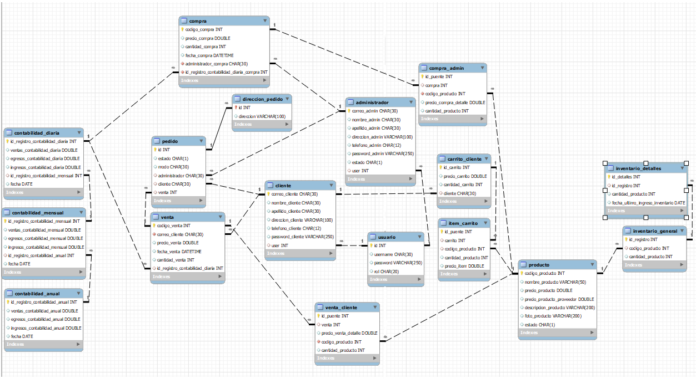

# 7. Justificación Motor Seleccionado

Escogimos mysql por ser una base de datos relacional, lo cual en nuestro proyecto lo vimos más viable, debido a que la estructura de negocio se adapta a este motor, en donde el tener relaciones entre entidades nos facilita el manejo de los datos y la gestión de estos. nos parece una logica mas funcional y óptima, que nos permite tener los datos organizados en forma de matriz y acceder mas facil a la información, además de poder relacionar los datos de las entidades organizando la lógica del negocio por lo que se ajusta al software del emprendimiento al cual va dirigido, también por que es multiplataforma, gratuita segura, y por tener una facilidad de gestión que nos favorece y nos permite utilizar a través de varios lenguajes de programación en nuestro caso desde java.

# 8. Requisitos de Configuración

Para el uso adecuado de la base de datos que usó Ovni Vinos, es decir Mysql, se recomienda lo siguiente:

* Tener un computador con, mínimo, 4 de ram.
* Sistema operativo windows, linux o Inux
* Arquitectura del sistema 32/64 bit
* Una interfaz para usar Mysql, podría ser Worbench
* Instalar MySQL, preferiblemente MYSQL worbench
* Instalar Xampp
* Conectar MySQL con Xampp

# 9. Scripts

*https://drive.google.com/file/d/1UeysXsn56sIkH8pQbNhlwl4q5IX_zseC/view?usp=sharing*

# 10. Configuración y Ejecución de la Base de Datos

**Primer paso: Instalar el apache xampp:**

XAMPP es una distribución de Apache que incluye varios software libres. El nombre es un acrónimo compuesto por las iniciales de los programas que lo constituyen: el servidor web Apache, los sistemas relacionales de administración de bases de datos MySQL y MariaDB, así como los lenguajes de programación Perl y PHP. Más información en el siguiente enlace.

<https://www.apachefriends.org/es/index.html>

**Segundo paso: Instalar mysql workbench:**

Permite a los desarrolladores, arquitectos de datos y demás clientes diseñar, modelar, gestionar y generar bases de datos de manera visual o gráfica, incluyendo todos los elementos necesarios para realizar modelos con un alto nivel de complejidad. Más información en el siguiente enlace

[*https://support.academicsoftware.eu/hc/es/articles/360007014958-C%C3%B3mo-instalar-MySQL-Workbench*](https://support.academicsoftware.eu/hc/es/articles/360007014958-C%C3%B3mo-instalar-MySQL-Workbench)

**Tercer paso: Escoger MySQL Connections:**

En este paso tenemos que elegir la conexión en la cual queremos acceder preferiblemente seleccionamos la conexión, por defecto aparece la de “Local instance” o solamente “Local”, si se desea crear una nueva conexión, se hace lo siguiente:

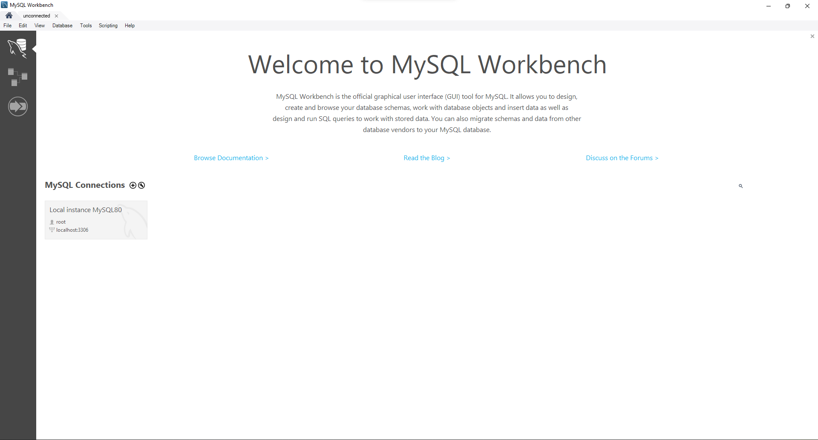

Al lado de “MySQL Connections” se encuentra dos iconos, le daremos click al que está al lado derecho con forma de cruz.

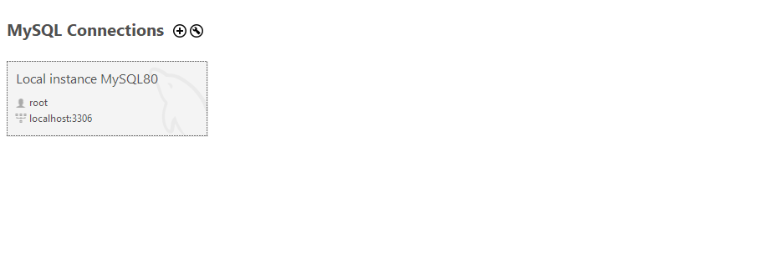

Al instante nos aparecerá la siguiente ventana

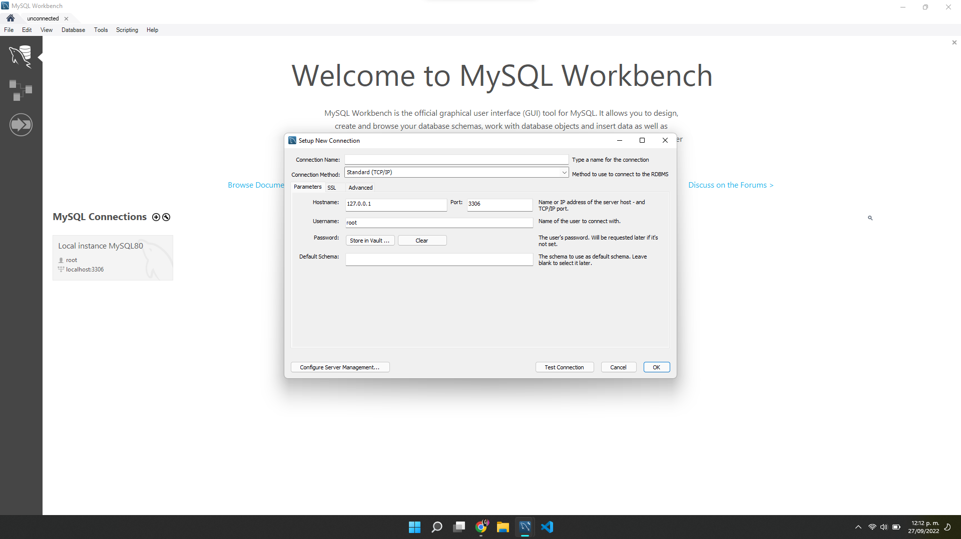

En “Connection name” ingresamos el nombre que deseamos para esta nueva conexión, en caso de que se le quiera poner una contraseña, se la ponemos en el campo de “Password”, posteriormente se hará click en “Ok”.

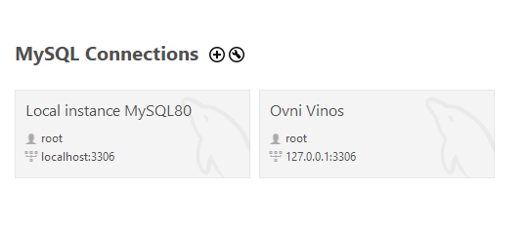

Se creará la nueva conexión, debe entrar a esta creación y crear o abrir un script.

# Cuarto paso: Creación de la base de datos :

En este paso se verá todo el código del script de la base de datos y para crearla debe hacer click al icono del rayo que está en la parte superior para que se cree la base de datos.

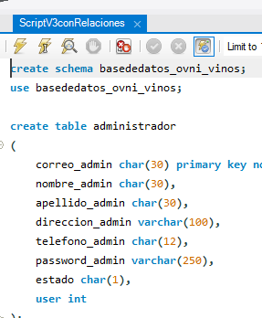

# Paso final: Creación de la base de datos finalizada:

Ya finalizado los pasos anteriores, en la parte izquierda de la pantalla aparecerá la base de datos con todas sus tablas y atributos como se ve en la siguiente imagen.

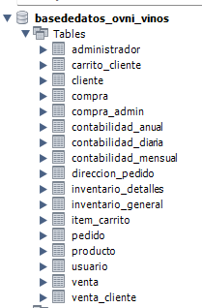

# 11. Otras Consideraciones

**Manejo de la información:**

Todo el manejo de información se rige por el habeas data el cual se cita a continuación para su conocimiento.

El derecho de hábeas corpus es el derecho que tiene toda persona a conocer, actualizar y rectificar la información recabada sobre sí misma en archivos y bases de datos de carácter público o privado.

La Corte Constitucional lo definió como otorgar al titular de los datos personales el derecho de solicitar al responsable del tratamiento el acceso, inclusión, exclusión, rectificación, adición, actualización y verificación de los datos, así como la restricción de los mismos. La posibilidad de su divulgación, publicación o transferencia de acuerdo con los principios que rigen el proceso de tratamiento de datos personales. Asimismo, establece que este derecho es autónomo, distinguiéndose de otras garantías que están permanentemente asociadas a él, como el derecho a la intimidad y el derecho a la información.